
第 章

控制电气设计
本章学习要点和目标任务：
- 控制电气简介
- 绘制装饰彩灯控制电路图
- 绘制启动器原理图
- 绘制数控机床电气控制系统图
- 绘制多指灵巧手控制电路图

随着电厂生产管理的要求及电气设备智能化水平的不断提高，电气控制系统（ECS）功能得到了进一步扩展，其设计理念和水平都有了更深意义的延伸。将ECS及电气各类专用智能设备（如同期、微机保护、自动励磁等）采用通信方式与分散控制系统接口，作为一个分散控制系统中相对独立的子系统，实现同一平台，便于监控、管理、维护，即实现厂级电气综合保护监控。

8.1 控制电气简介

8.1.1 控制电路简介
从研究电路的角度来看，一个实验电路一般可分为电源、控制电路和测量电路3部分。测量电路是事先根据实验方法确定好的，可以把它抽象地用一个电阻R来代替，称为负载。根据负载所要求的电压值U和电流值I，即可选定电源，一般电学实验对电源并不苛求，只要选择电源的电动势E略大于U，电源的额定电流大于工作电流即可。负载和电源都确定后，就可以安排控制电路，使负载能获得所需的各个不同的电压和电流值。一般来说，控制电路中电压或电流的变化，都可用滑线式可变电阻来实现。控制电路有制流和分压两种最基本接法，两种接法的性能和特点可由调节范围、特性曲线和细调程度来表征。
一般在安排控制电路时，并不一定要求设计出一个最佳方案，只要根据现有的设备设计出既安全又省电，且能满足实验要求的电路就可以了。设计方法一般也不必做复杂的计算，可以边实验边改进。先根据负载的阻值R要求调节的范围，确定电源电压E，然后综合比较采用分压还是制流，确定了R后，估计一下细调程度是否足够，然后做一些初步试验，看看在整个范围内细调是否满足要求，如果不能满足，则可以加接变阻器，分段逐级细调。
控制电路可分为开环控制系统和闭环控制系统（也称为反馈控制系统）。其中，开环控制系统包括前向控制、程控（数控）、智能化控制等，如录音机的开机、关机、自动录放、程序工作等。闭环控制系统则是反馈控制，受控物理量会自动调整到预定值。
反馈控制是最常用的一种控制电路，下面介绍3种常用的反馈控制方式。
（1）自动增益控制AGC（AVC）：反馈控制量为增益（或电平），以控制放大器系统中某级（或几级）的增益大小。
（2）自动频率控制AFC：反馈控制量为频率，以稳定频率。
（3）自动相位控制APC（PLL）：反馈控制量为相位，PLL可实现调频、鉴频、混频、解调、频率合成等。
如图8-1所示是一种常见的反馈控制系统的模式。
图8-1 常见的反馈控制系统的模式

8.1.2 控制电路图简介
控制电路大致可以包括自动控制电路、报警控制电路、开关电路、灯光控制电路、定时控制电路、温控电路、保护电路、继电器控制电路、晶闸管控制电路、电机控制电路、电梯控制电路等类型。下面对其中几种控制电路的典型电路图进行举例。
如图8-2所示的电路是报警控制电路中的一种典型电路，即汽车多功能报警器电路图。其功能要求为：当系统检测到汽车出现各种故障时进行语音提示报警。
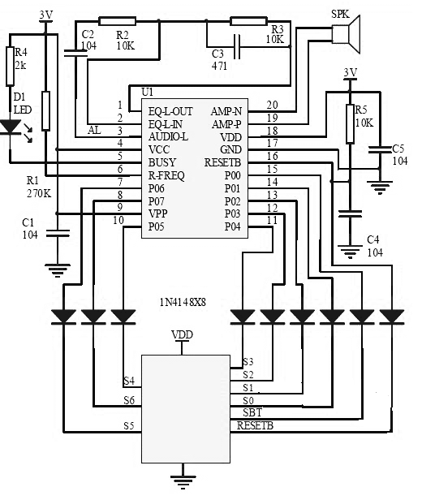
图8-2 汽车多功能报警器电路图
如图8-3所示的电路是温控电路中的一种典型电路。该电路是由双D触发器CD4013中的一个D触发器组成，电路结构简单，具有上、下限温度控制功能。控制温度可通过电位器预置，当超过预置温度后，自动断电，电路中将D触发器连接成一个RS触发器，以工业控制用的热敏电阻MF51作为温度传感器。
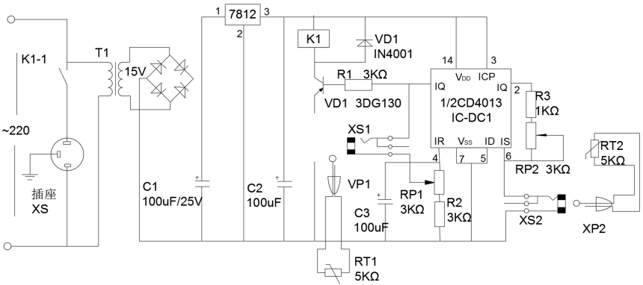
图8-3 高低温双限控制器（CD4013）电路图
如图8-4所示的电路是继电器电路中的一种典型电路。图8-4（a）中，集电极为负，发射极为正，对于PNP型管而言，这种极性的电源是正常的工作电压；图8-4（b）中，集电极为正，发射极为负，对于NPN型管而言，这种极性的电源是正常的工作电压。
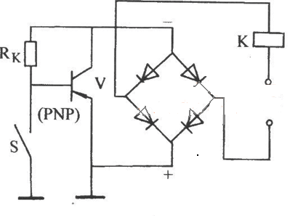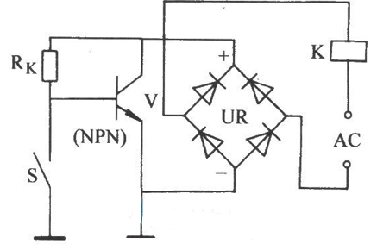
（a） （b）
图8-4 交流电子继电器电路图

8.2 绘制装饰彩灯控制电路图
如图8-5所示为装饰彩灯控制电路的一部分，可按要求编制出有多种连续流水状态的彩灯。绘制本图的大致思路如下：首先绘制各个元器件图形符号，然后按照线路的分布情况绘制结构图，再将各个元器件插入到结构图中，最后添加注释完成本图的绘制。
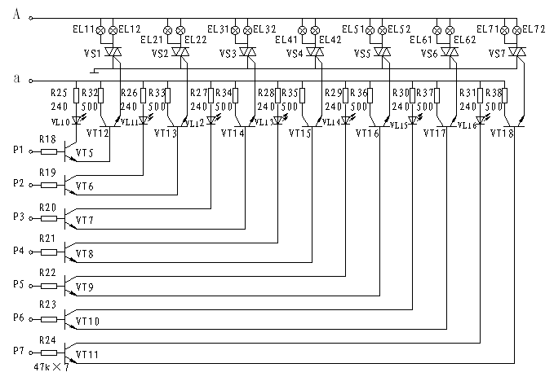
图8-5 装饰彩灯控制电路
：光盘\配套视频\第8章\绘制装饰彩灯控制电路图.avi

8.2.1 设置绘图环境
在电路图的绘制过程中，文件的创建、保存及图层的管理，读者可根据电路设计的情况进行自定义设置。
操作步骤如下：
（1）建立新文件。打开AutoCAD 2016应用程序，选择随书光盘中的“源文件\样板图\A3样板图.dwg”样板文件为模板建立新文件，并将其命名为“装饰彩灯控制电路图.dwg”。
（2）设置图层。单击“默认”选项卡“图层”面板中的“图层特性”按钮，弹出“图层特性管理器”选项板，新建“连接线层”和“实体符号层”两个图层，并将“连接线层”图层设置为当前图层，各图层的属性设置如图8-6所示。
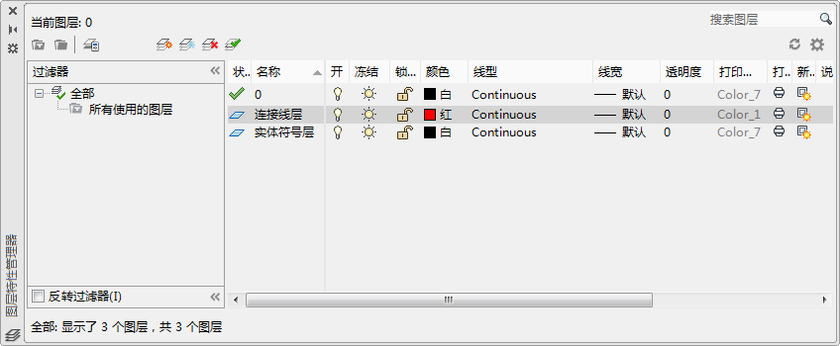
图8-6 设置图层

8.2.2 绘制控制电路
控制电路的绘制包括元件的绘制与线路的绘制，两者可分别进行设计，也可交错进行，根据放置的元件位置，随时调整线路的位置。
操作步骤如下：
1．绘制结构图
（1）单击“默认”选项卡“绘图”面板中的“直线”按钮，绘制长度为577的直线1。
（2）单击“默认”选项卡“修改”面板中的“偏移”按钮，将直线1分别向下偏移60、75和160，得到直线2、直线3和直线4，如图8-7所示。
（3）单击“默认”选项卡“绘图”面板中的“直线”按钮，在“对象捕捉”绘图方式下，绘制直线5和直线6，如图8-8所示。
图8-7 偏移水平直线 图8-8 绘制竖直直线
（4）单击“默认”选项卡“修改”面板中的“偏移”按钮，将直线5向右偏移82；重复“偏移”命令，将直线6分别向右偏移53和82，如图8-9所示。
（5）单击“默认”选项卡“修改”面板中的“删除”按钮，删除直线5和直线6，结果如图8-10所示。
图8-9 偏移竖线直线 图8-10 删除直线
2．连接信号灯与晶闸管
（1）插入图形。单击“默认”选项卡“块”面板中的“插入块”按钮，弹出“插入”对话框，单击“浏览”按钮，弹出“选择图形文件”对话框，选择随书光盘中的“源文件\图块\信号灯”和“晶闸管”图块插入，如图8-11和图8-12所示。将图8-11的M点插入到图8-10的A点，结果如图8-13所示。
图8-11 信号灯符号 图8-12 晶闸管符号 图8-13 插入信号灯符号
（2）同理，将图8-12以P点为基点插入到图8-13的N点，结果如图8-14所示。
（3）单击“默认”选项卡“修改”面板中的“分解”按钮，选择晶闸管符号将其分解；单击“默认”选项卡“修改”面板中的“延伸”按钮，以图8-14中的O点为起点，将晶闸管下端直线竖直向下延伸至下端水平线，结果如图8-15所示。
（4）单击“默认”选项卡“绘图”面板中的“直线”按钮，以图8-16所示的S点为起点，在“极轴追踪”绘图方式下绘制一斜线，与竖直直线夹角为45°，然后以斜线的末端点为起点绘制竖直直线，端点落在水平直线上，如图8-16所示。
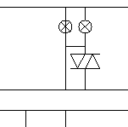
图8-14 插入晶闸管符号 图8-15 延伸直线 图8-16 绘制折线
（5）单击“默认”选项卡“修改”面板中的“删除”按钮，除掉多余的直线，效果如图8-17所示。
（6）单击“默认”选项卡“修改”面板中的“矩形阵列”按钮，将前面绘制的图形进行矩形阵列，设置“行数”为1、“列数”为7、“行间距”为1、“列间距”为80，阵列结果如图8-18所示。
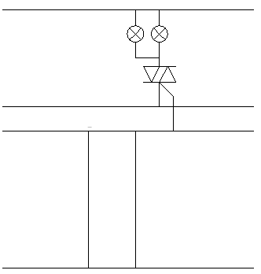
图8-17 删除多余直线 图8-18 阵列信号灯和晶闸管
3．将电阻和发光二极管符号插入结构图
（1）单击“默认”选项卡“块”面板中的“插入块”按钮，弹出“插入”对话框，单击“浏览”按钮，弹出“选择图形文件”对话框，选择随书光盘中的“源文件\图块\电阻和发光二极管”图块，如图8-19所示。将其插入到如图8-20所示的B点。
（2）单击“默认”选项卡“修改”面板中的“删除”按钮，删除掉多余的直线，结果如图8-20所示。
图8-19 电阻和发光二极管符号 图8-20 插入电阻和发光二极管
（3）单击“默认”选项卡“修改”面板中的“矩形阵列”按钮，弹出“阵列创建”选项卡，将刚插入到结构图中的电阻和二极管符号进行矩形阵列，设置“行数”为1、“列数”为7、“行间距”为0、“列间距”为80、“阵列角度”为0，阵列结果如图8-21所示。
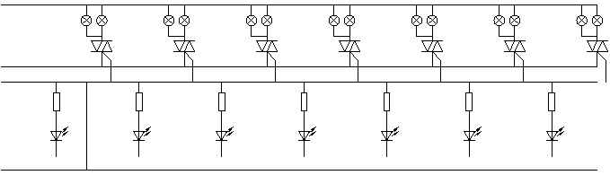
图8-21 阵列电阻和发光二极管
4．将电阻和晶体管图形符号插入结构图
（1）单击“默认”选项卡“块”面板中的“插入块”按钮，弹出“插入”对话框，单击“浏览”按钮，弹出“选择图形文件”对话框，选择随书光盘中的“源文件\图块\电阻”和“晶体管”图块，如图8-22（a）和图8-22（b）所示。
（a） （b）
图8-22 插入电阻和晶体管符号
（2）单击“默认”选项卡“修改”面板中的“移动”按钮，在“对象捕捉”绘图方式下，捕捉图8-22（b）中端点S作为平移基点，并捕捉图8-23中的C点作为平移目标点，将图形符号平移到结构图中来，删除多余的直线，结果如图8-23所示。
图8-23 平移电阻和晶体管
（3）单击“默认”选项卡“修改”面板中的“矩形阵列”按钮，将前面刚插入到结构图中的电阻和晶体管符号进行矩形阵列，设置“行数”为1、“列数”为7、“行间距”为0、“列间距”为80，阵列结果如图8-24所示。
图8-24 阵列电阻和晶体管
（4）单击“默认”选项卡“修改”面板中的“移动”按钮，在“对象捕捉”绘图方式下，捕捉图8-22（a）中端点Z作为平移基点，并捕捉图8-25中的E点作为平移目标点，将图形符号平移到结构图中来，删除多余的直线，结果如图8-25所示。
（5）单击“默认”选项卡“修改”面板中的“矩形阵列”按钮，将图8-25中刚插入到结构图中的电阻和晶体管符号进行矩形阵列，设置“行数”为7、“列数”为1、“行间距”为-40、“列间距”为0，阵列结果如图8-26所示。
图8-25 平移电阻和晶体管
（6）单击“默认”选项卡“绘图”面板中的“直线”按钮，添加连接线，并补充绘制其他图形符号，如图8-27所示。
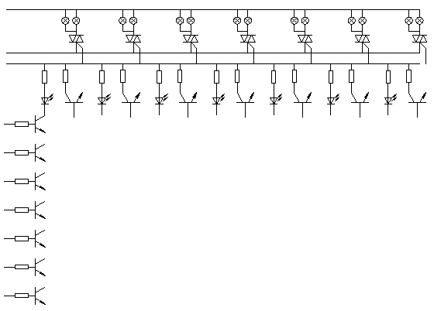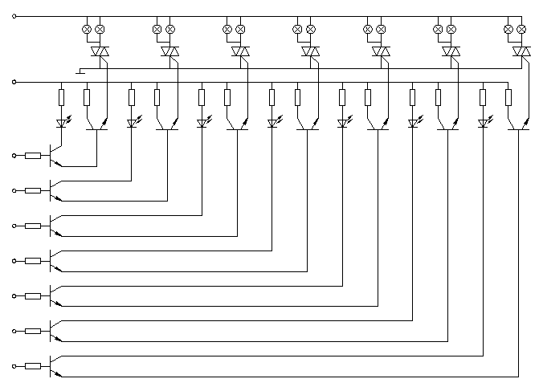
图8-26 阵列电阻和晶体管 图8-27 添加连接线和其他符号

8.2.3 添加注释
电气元件与线路的完美结合虽然可以达到相应的作用，但是对于图纸的使用者来说，对元件的名称添加注释有助于对图纸的理解。
操作步骤如下：
（1）设置文字样式。单击“默认”选项卡“注释”面板中的“文字样式”按钮，弹出“文字样式”对话框，如图8-28所示；单击“新建”按钮，弹出“新建文字样式”对话框，设置样式名为“装饰彩灯控制电路图”，单击“确定”按钮返回“文字样式”对话框；在“字体名”下拉列表框中选择“仿宋_GB2312”选项，设置“高度”为6、“宽度因子”为1、“倾斜角度”为0；检查预览区文字外观，如果合适，则单击“应用”和“关闭”按钮。
（2）添加注释文字。单击“默认”选项卡“注释”面板中的“多行文字”按钮，一次输入几行文字，然后调整其位置，以对齐文字；在调整文字位置时，需结合使用“正交”命令。
（3）使用文字编辑命令修改文字得到需要的文字。添加注释文字后，即完成了所有图形的绘制，效果如图8-5所示。
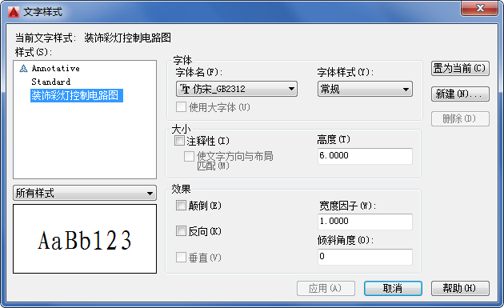
图8-28 “文字样式”对话框

8.3 绘制启动器原理图
启动器是一种比较常见的电气装置，如图8-29所示的启动器原理图由4张图纸组合而成：主图、附图1、附图2和附图3。附图的结构都很简单，依次绘制各导线和电气元件即可。其绘制思路如下：先根据图纸结构大致绘制出图纸导线的布局，然后依次绘制各元件并插入到主要导线之间，最后添加文字注释即可完成图纸的绘制。
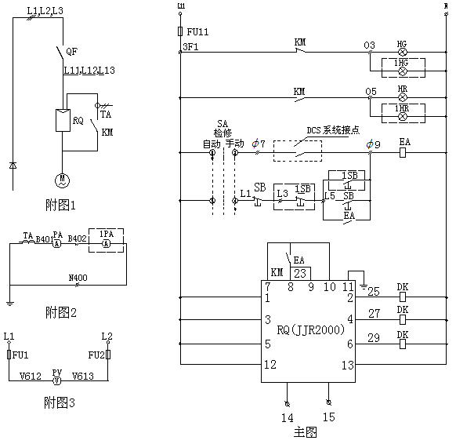
图8-29 启动器原理图
：光盘\配套视频\第8章\绘制启动器原理图.avi

8.3.1 设置绘图环境
绘图环境包括文件的创建、保存、栅格的显示、图形界限的设定及图层的管理等，本节主要讲述文件的创建、保存与图层的设置。
操作步骤如下：
（1）建立新文件。打开AutoCAD 2016应用程序，选择随书光盘中的“源文件\样板图\A3样板图.dwt”样板文件为模板建立新文件，并将其命名为“启动器原理图.dwg”。
（2）设置图层。单击“默认”选项卡“图层”面板中的“图层特性”按钮，弹出“图层特性管理器”选项板，新建“连接线层”、“实线层”和“虚线层”3个图层，各图层的属性设置如图8-30所示，将“连接线层”图层设置为当前图层。
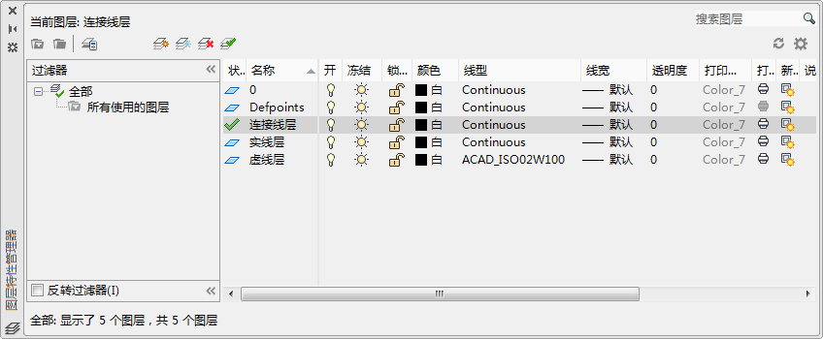
图8-30 设置图层

8.3.2 绘制主电路图
主电路是整个启动器电路的主要功能实现电路，通过主电路，用软启动集成块作为调压器，将其接入电源和电动机定子之间。
操作步骤如下：
1．图纸布局
（1）单击“默认”选项卡“绘图”面板中的“直线”按钮，以坐标点{(100,100),(250,100)}绘制直线。
（2）单击“默认”选项卡“修改”面板中的“偏移”按钮，将第（1）步绘制的直线依次向上偏移，偏移后相邻直线间的距离分别为15、15、15、70、35、35和35。
（3）单击“默认”选项卡“绘图”面板中的“直线”按钮，在“对象追踪”绘图方式下，捕捉直线1和最上面一条水平直线的左端点并连接起来，得到竖直直线2，如图8-31（a）所示。
（4）选择菜单栏中的“修改/拉长”命令，将直线2向上拉长30。
（5）单击“默认”选项卡“修改”面板中的“偏移”按钮，将竖直直线2向右偏移150得到直线3；所绘制的水平直线和竖直直线构成了如图8-31（b）所示的图形，即为主图的图纸布局。
2．绘制软启动集成块
（1）单击“默认”选项卡“绘图”面板中的“矩形”按钮，绘制一个长为65、宽为75的矩形，如图8-32所示。
（a） （b）  图8-31 主图的图纸布局 | 图8-32 绘制矩形
（2）单击“默认”选项卡“修改”面板中的“分解”按钮，将绘制的矩形分解为直线。
（3）单击“默认”选项卡“修改”面板中的“偏移”按钮，将直线1依次向下偏移，偏移后相邻直线间的距离分别为12、17、17和17；重复“偏移”命令，将直线2依次向右偏移17和48，如图8-33所示。
（4）单击“默认”选项卡“修改”面板中的“拉长”按钮，将偏移得到的4条水平直线分别向左和向右拉长46；重复“拉长”命令，将偏移得到的两条竖直直线向下拉长13，结果如图8-34所示。
（5）单击“默认”选项卡“修改”面板中的“修剪”按钮和“删除”按钮，修剪图中的水平和竖直直线，并删除掉其中多余的直线，结果如图8-35所示。
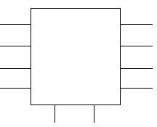
图8-33 偏移直线 图8-34 拉长直线 图8-35 修剪直线
（6）单击“默认”选项卡“绘图”面板中的“圆”按钮，在图中下部两条竖直直线的下端点处绘制两个半径为1的圆；单击“默认”选项卡“绘图”面板中的“直线”按钮，绘制两条过圆心、与水平方向夹角为45°、长度为4的倾斜直线，作为接线头，如图8-36所示。
（7）单击“默认”选项卡“注释”面板中的“多行文字”按钮，在图中的各相应接线处添加文字，文字的高度为6；在矩形的中心处添加字母文字，文字的高度为8，结果如图8-37所示。
3．绘制中间继电器
（1）单击“默认”选项卡“绘图”面板中的“矩形”按钮，绘制一个长为45、宽为25的矩形，如图8-38所示；再单击“默认”选项卡“修改”面板中的“分解”按钮，将绘制的矩形分解为直线。
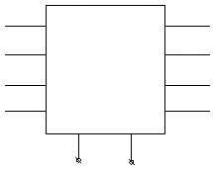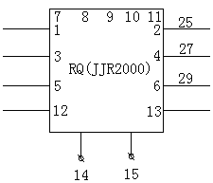
图8-36 添加接线头 图8-37 添加文字 图8-38 绘制矩形
（2）单击“默认”选项卡“修改”面板中的“偏移”按钮，将直线2分别向右偏移16和29，得到两条竖直直线；重复“偏移”命令，将直线4分别向上偏移5、10和14得到3条水平直线，如图8-39所示。
（3）单击“默认”选项卡“修改”面板中的“修剪”按钮和“删除”按钮，修剪图中的水平直线和竖直直线，并删除掉其中多余的直线，得到如图8-40所示的结果。
（4）单击“默认”选项卡“绘图”面板中的“直线”按钮，在“对象捕捉”和“极轴追踪”绘图方式下，捕捉图8-40中的A点为起点，绘制一条与水平方向夹角为115°、长度为7的倾斜直线，如图8-41所示，完成中间继电器的绘制。
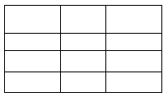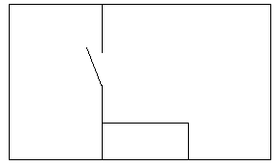
图8-39 偏移直线 图8-40 修剪直线 图8-41 绘制倾斜直线
4．绘制接地线
（1）单击“默认”选项卡“绘图”面板中的“直线”按钮，以坐标点{(20,20),(22,20)}绘制水平直线1。
（2）单击“默认”选项卡“修改”面板中的“偏移”按钮，将直线1分别向上偏移1和2，得到直线2和直线3，如图8-42所示。
（3）单击“默认”选项卡“修改”面板中的“拉长”按钮，将直线2向左右两端分别拉长0.5，将直线3分别向两端拉长1，结果如图8-43所示。
（4）单击“默认”选项卡“绘图”面板中的“直线”按钮，在“对象捕捉”和“正交”绘图方式下，捕捉直线3的左端点为起点，向上绘制长度为10的竖直直线4，如图8-44所示。

图8-42 偏移直线 图8-43 拉长直线 图8-44 绘制竖直直线
（5）单击“默认”选项卡“修改”面板中的“移动”按钮，将直线4向右平移2，得到如图8-45所示的结果。
（6）单击“默认”选项卡“绘图”面板中的“直线”按钮，在“对象捕捉”和“正交”绘图方式下，捕捉直线4的上端点为起点，向左绘制长度为11的水平连接线，如图8-46所示。
（7）单击“默认”选项卡“绘图”面板中的“直线”按钮，在“对象捕捉”和“正交”绘图方式下，捕捉直线5的左端点为起点，向下绘制长度为6的竖直连接线，如图8-47所示，完成接地线的绘制。
图8-45 平移竖直直线 图8-46 绘制水平连接线 图8-47 绘制竖直连接线
5．组合图形
前面已经分别绘制好了软启动装置的集成块、中间继电器和接地线，本步的工作就是把它们组合起来，并添加其他附属元件。
（1）单击“默认”选项卡“绘图”面板中的“矩形”按钮，绘制一个长为4、宽为7的矩形。
（2）在“对象捕捉”绘图方式下，单击“默认”选项卡“修改”面板中的“移动”按钮，捕捉矩形的左下角点作为平移基点，以导线接出点2为目标点，平移矩形，得到如图8-48所示的结果。
（3）单击“默认”选项卡“修改”面板中的“移动”按钮，将第（2）步平移过来的矩形向下平移3.5，向右平移32。
（4）单击“默认”选项卡“修改”面板中的“修剪”按钮，以水平直线为剪切边，对小矩形内的直线进行修剪，得到如图8-49所示的结果；按照相同的方法在下面相邻的两条直线上插入两个矩形，如图8-50所示。
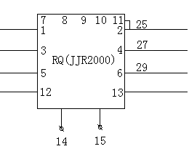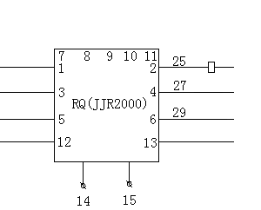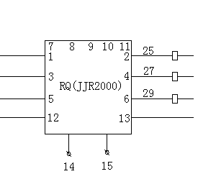
图8-48 平移矩形 图8-49 修剪图形 图8-50 添加另外两个矩形
（5）单击“默认”选项卡“修改”面板中的“移动”按钮，将如图8-51（a）所示的中间继电器和接地线分别平移到对应位置，结果如图8-51（b）所示。
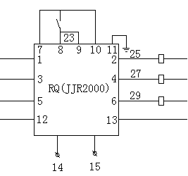
（a） （b）
图8-51 平移图形
6．绘制DCS系统接入模块
（1）单击“默认”选项卡“绘图”面板中的“多段线”按钮，依次绘制各条直线，得到如图8-52所示的结构图，图中各直线段的长度分别如下：AB =34，AD=135，DC=55，BG=100，EM=34，EG=15，GP=34，MP=15，GF=15，FN=34，PN=15，DM=19。
图8-52 绘制连接线
（2）分别绘制起动按钮、停止按钮、中间继电器等图形符号，如图8-53所示。也可以把预先画好的起动按钮、停止按钮、中间继电器等图形符号存储为图块，然后逐个插入到结构图中。
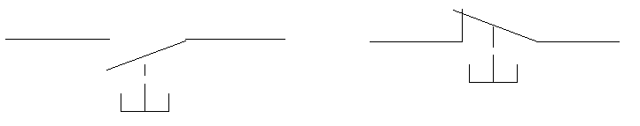
图8-53 绘制图形符号
（3）将绘制好的图形符号插入到接线图中，然后单击“默认”选项卡“修改”面板中的“修剪”按钮和“删除”按钮，修剪图中各种图形符号以及连接线，并删除多余的图形，得到如图8-54所示的结果。
（4）将绘制好的各个模块通过平移组合起来，并添加文字注释，就构成了主图。在平移过程中，注意要在“对象捕捉”绘图方式下，以便于精确定位，具体方法可以参考前面各节的内容，绘制完成的主图如图8-55所示。
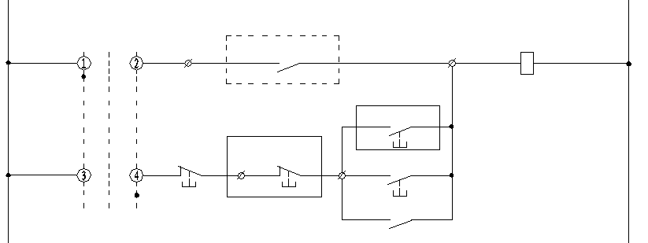
图8-54 插入图形符号
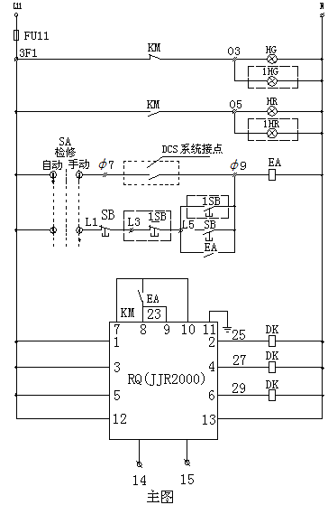
图8-55 绘制完成的主图

8.3.3 绘制附图1
使用软启动器启动电动机时，晶闸管的输出电压逐渐增加，电动机逐渐加速，直到晶闸管全导通，电动机工作在额定电压的机械特性上，实现平滑启动，降低启动电流，避免启动过流跳闸。
操作步骤如下：
（1）单击“默认”选项卡“绘图”面板中的“直线”按钮，以坐标点{(120,50),(120,78)}绘制直线，如图8-56（a）所示。
（2）单击“默认”选项卡“绘图”面板中的“圆”按钮，在“对象捕捉”绘图方式下，捕捉直线的上端点为圆心，绘制一个半径为1.5的圆，如图8-56（b）所示。
（3）单击“默认”选项卡“修改”面板中的“移动”按钮，将圆向下平移12，结果如图8-56（c）所示。
（4）单击“默认”选项卡“绘图”面板中的“直线”按钮，在“对象捕捉”和“正交”绘图方式下，捕捉圆心为起点，向右绘制一条长度为18的水平直线，如图8-56（d）所示。
（5）单击“默认”选项卡“绘图”面板中的“直线”按钮，在“对象捕捉”和“极轴追踪”绘图方式下，以圆心为起点，绘制与水平方向夹角分别为30°和210°、长度均为1的两条倾斜直线，如图8-56（e）所示。
（6）单击“默认”选项卡“修改”面板中的“移动”按钮，将倾斜直线向右平移10。
（7）单击“默认”选项卡“修改”面板中的“复制”按钮，将平移后的倾斜直线进行复制，并向右平移1。
（8）单击“默认”选项卡“修改”面板中的“修剪”按钮，修剪图形，得到如图8-56（f）所示的结果，完成电流互感器的绘制。
（9）由于其他元器件都比较简单，这里不再介绍。将各元器件绘制完成后，用导线连接起来，并适当调整图形的大小和位置，就构成了附图1，如图8-57所示。
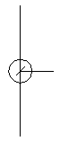  （a） （b） （c） （d） （e） （f）  图8-56 绘制电流互感器 | 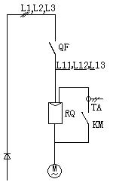  图8-57 附图1

8.3.4 绘制附图2
软启动器自动用旁路接触器取代已完成任务的晶闸管，为电动机正常运转提供额定电压，以降低晶闸管的热损耗，延长软启动器的使用寿命，提高其工作效率，又使电网避免了谐波污染。
操作步骤如下：
（1）单击“默认”选项卡“绘图”面板中的“圆”按钮，绘制一个半径为2的圆。
（2）单击“默认”选项卡“修改”面板中的“复制”按钮，将第（1）步绘制的圆进行复制，并向右平移4，如图8-58所示。
（3）单击“默认”选项卡“绘图”面板中的“直线”按钮，在“对象捕捉”绘图方式下，分别捕捉两个圆的圆心，绘制一条水平直线1，如图8-59所示。
（4）选择菜单栏中的“修改/拉长”命令，将直线1向左右两端分别拉长4，结果如图8-60所示。
（5）单击“默认”选项卡“修改”面板中的“复制”按钮，将直线复制，并向上平移1，如图8-61所示。
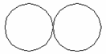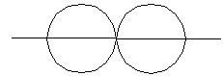
图8-58 复制圆 图8-59 绘制直线 图8-60 拉长直线
（6）单击“默认”选项卡“修改”面板中的“修剪”按钮，以水平直线为修剪边，对两个圆进行修剪，剪切掉水平直线下侧的半圆；单击“默认”选项卡“修改”面板中的“删除”按钮，删除下侧水平直线，如图8-62所示，完成互感器的绘制。
（7）绘制连接线，将绘制好的互感器、接线头、接地线等图形符号插入到合适的位置，然后修剪图形，并添加文字注释，得到如图8-63所示的结果。
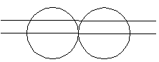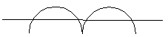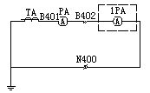
图8-61 复制直线 图8-62 修剪图形 图8-63 附图2

8.3.5 绘制附图3
附图是对主电路的补充，该附图包括熔断器元件，熔断器的使用是对电路的保护。
操作步骤如下：
（1）绘制连接线。单击“默认”选项卡“绘图”面板中的“直线”按钮，分别以坐标点(30,37)、(30,10)、(100,10)、(100,37)绘制3条直线，如图8-64所示。
（2）绘制并平移圆。单击“默认”选项卡“绘图”面板中的“圆”按钮，以点(30,10)为圆心，绘制一个半径为3的圆，然后单击“默认”选项卡“修改”面板中的“移动”按钮，将圆向右平移35，结果如图8-65所示。
（3）修剪图形。单击“默认”选项卡“修改”面板中的“修剪”按钮，以圆作为修剪边，对连接线进行剪切，结果如图8-66所示。
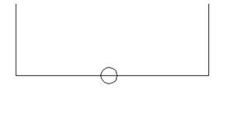
图8-64 绘制直线 图8-65 绘制并平移圆 图8-66 修剪图形
（4）绘制矩形。单击“默认”选项卡“绘图”面板中的“矩形”按钮，分别绘制两个矩形，并平移到图形中，作为电阻的图形符号，如图8-67所示。
（5）绘制并平移圆。单击“默认”选项卡“绘图”面板中的“圆”按钮，在“对象捕捉”绘图方式下，分别捕捉两条竖直直线的上端点作为圆心，绘制两个半径为1的圆，然后单击“默认”选项卡“修改”面板中的“移动”按钮，将刚绘制的两个圆分别向上平移2，如图8-68所示。
（6）添加注释文字。在图中相应的位置添加注释文字，如图8-69所示，完成附图3的绘制。
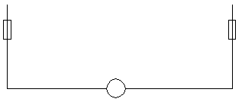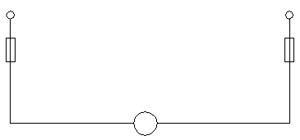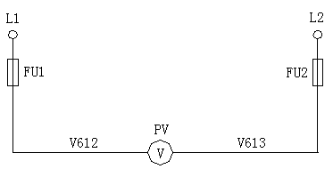
图8-67 绘制矩形 图8-68 绘制并平移圆 图8-69 添加注释文字

8.4 绘制数控机床电气控制系统图
西门子公司是生产数控系统的著名厂家，产品有SINUMERIK3、8、810、820、850及880。SINUMERIK820系统是西门子公司推出的适应普通车床、铣床、磨床控制的，集CNC和PLC于一体的安全可靠的数控系统。SINUMERIK820控制系统由CPU模块、位置控制模块、系统程序存储模块、文字图形处理模块、接口模块、I/O模块、CRT显示器及操作面板组成，是结构紧凑、经济、易于实现机电一体化的产品。
如图8-70所示是SINUMERIK820控制系统的硬件结构图，下面介绍如何在AutoCAD 2016环境下设计该硬件结构图。
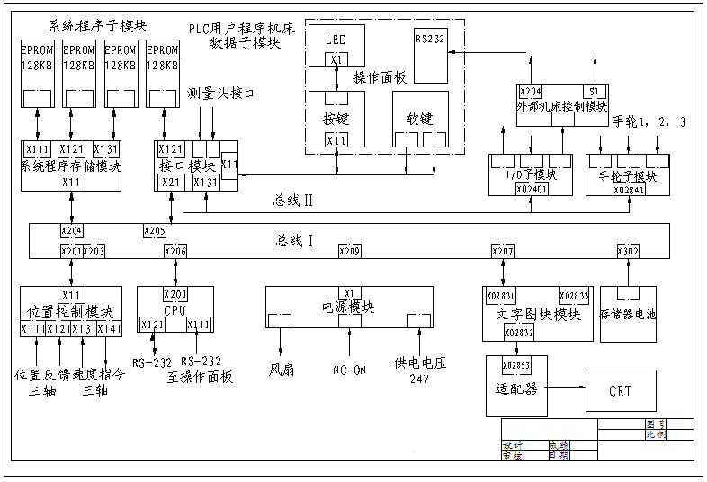
图8-70 SINUMERIK820控制系统的硬件结构图
：光盘\配套视频\第8章\绘制SINUMERIK820控制系统的硬件结构图.avi

8.4.1 配置绘图环境
在绘制电路图之前，需要进行基本的操作，包括文件的创建、保存、栅格的显示、图形界限的设定及图层的管理等。
操作步骤如下：
（1）建立新文件。打开AutoCAD 2016应用程序，选择随书光盘中的“源文件\样板图\A2样板图.dwt”样板文件为模板建立新文件，将其命名为SINUMERIK820.dwg并保存。
（2）开启栅格。单击状态栏中的“栅格显示”按钮，或者按F7键，在绘图区中显示栅格，命令行中会提示“命令:<栅格 开>”；若想关闭栅格，可以再次单击状态栏中的“栅格显示”按钮，或者按F7键。
为了方便图层的管理和操作，本设计项目创建3个图层：“模块层”、“标注层”和“连线层”，各图层的属性设置如图8-71所示。
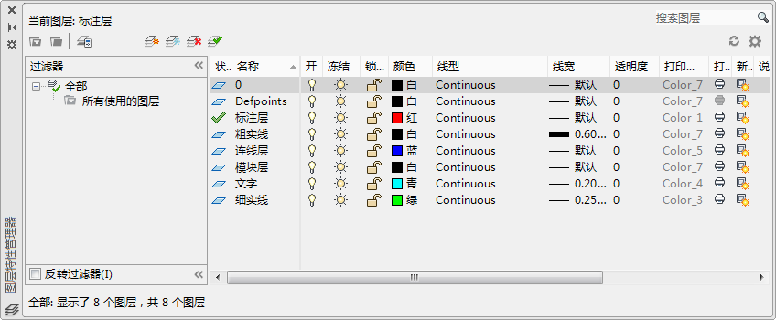
图8-71 设置图层

8.4.2 绘制及注释模块
在控制图中，各个功能模块通常以矩形代替，同类模块的大小相同，各个模块按逻辑功能布局。在布局模块的过程中，可重复调用“矩形”命令绘制各类模块，再调用“复制”命令复制生成同类模块，避免多次绘制矩形。
操作步骤如下：
（1）选择“模块层”图层作为当前图层，单击“默认”选项卡“绘图”面板中的“矩形”按钮，绘制各类模块，效果如图8-72所示。
（2）单击“默认”选项卡“修改”面板中的“复制”按钮和“镜像”按钮，完成全部模块的绘制，如图8-73所示。
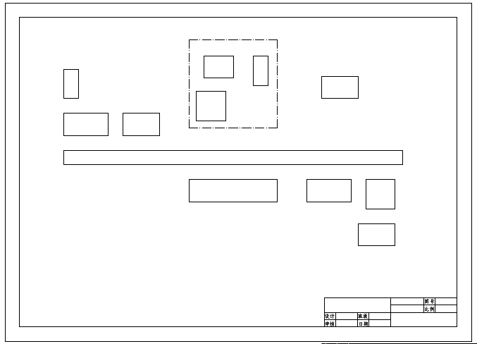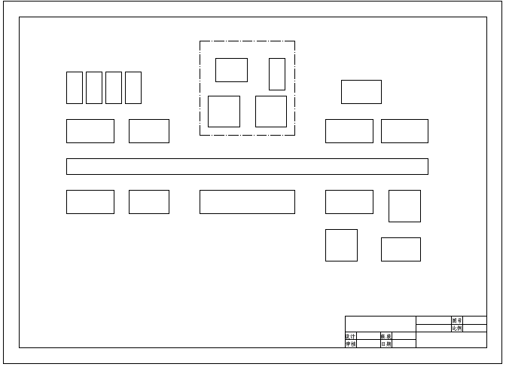
图8-72 绘制模块 图8-73 全部模块
其中各个模块的尺寸如下。
EPROM模块：20×40；
LED模块：40×30；
RS-232模块：20×40；
外部机床控制模块：50×30；
系统程序存储模块：60×30；
接口模块：50×30；
按键：40×40；
软键：40×40；
I/O子模块：60×30；
手轮子模块：60×30；
总线：460×20；
位置控制模块：60×30；
CPU：50×30；
电源模块：120×30；
文字图块模块：60×30；
存储器电池：40×40；
适配器：40×40；
CRT：50×30。
（3）选择“标注层”图层作为当前图层，单击“默认”选项卡“注释”面板中的“多行文字”按钮，为各个模块添加文字注释，选择字体为“仿宋_GB2312”、字号为5；相同的文字注释可单击“默认”选项卡“修改”面板中的“复制”按钮进行复制，以减少设置文字格式的工作量。为模块添加完文字注释后的效果如图8-74所示。
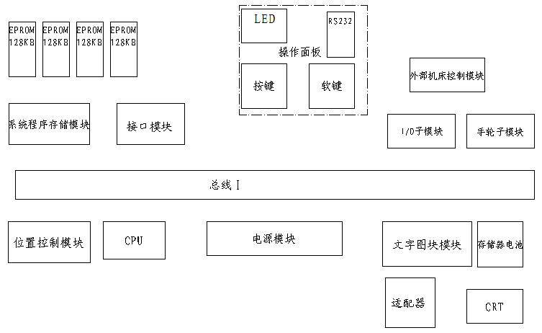
图8-74 添加文字注释

8.4.3 连接模块
系统图不像连线图代表实际意义的电气连接，但模块根据不同名称，按照功能进行连接，同样表示出电路的实际作用过程。
操作步骤如下：
（1）单击“默认”选项卡“绘图”面板中的“矩形”按钮，绘制各个模块的接口，效果如图8-75所示。
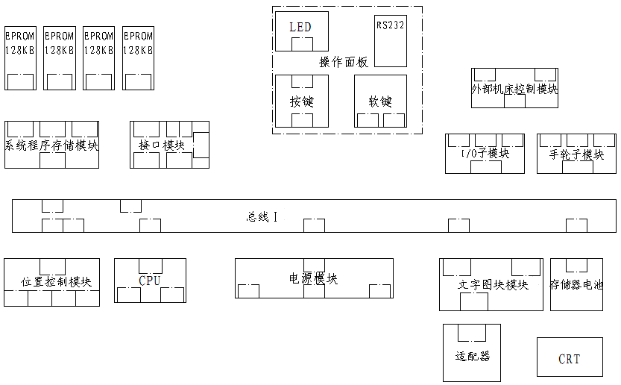
图8-75 绘制模块接口
（2）选择“标注层”图层作为当前图层，单击“默认”选项卡“注释”面板中的“多行文字”按钮，选择字体为“仿宋_GB2312”、字号为5，为各个模块接口添加注释，效果如图8-76所示。
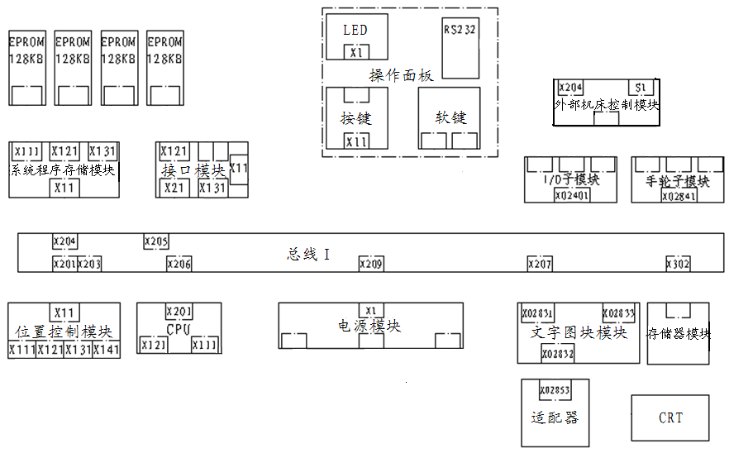
图8-76 添加接口注释
（3）选择“连线层”图层作为当前图层，单击“默认”选项卡“绘图”面板中的“多段线”按钮，绘制箭头，按逻辑关系连接各个模块，连接后的效果如图8-77所示。
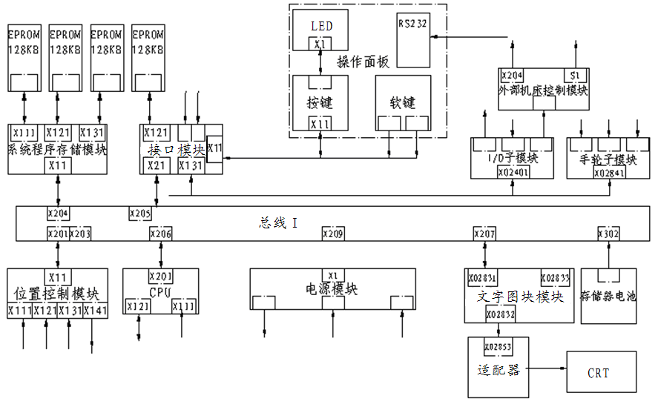
图8-77 连接模块接口

8.4.4 添加其他文字说明
在完成模块连接过后，对模块的功能进行注释，让系统图变得容易理解，有助于后期进行原理图的绘制。
操作步骤如下：
（1）添加其他文字说明。选择“文字”图层作为当前图层，单击“默认”选项卡“注释”面板中的“多行文字”按钮，选择字体为“仿宋_GB2312”、字号为5，为控制系统图的其他地方添加注释，以便于图纸的阅读。添加注释后的效果如图8-78所示。
图8-78 添加其他文字说明
（2）填写标题栏。在图纸的标题栏中填写设计者姓名、设计项目名称、设计时间、图号和比例等要素，完善图纸。

8.5 绘制多指灵巧手控制电路图
随着机构学和计算机控制技术的发展，多指灵巧手的研究也获得了长足的进步。由早期的二指钢丝绳传动发展到了仿人手型、多指锥齿轮传动的阶段。本节将详细讲述如何在AutoCAD 2016绘图环境下，设计多指灵巧手的控制电路图，如图8-79所示。
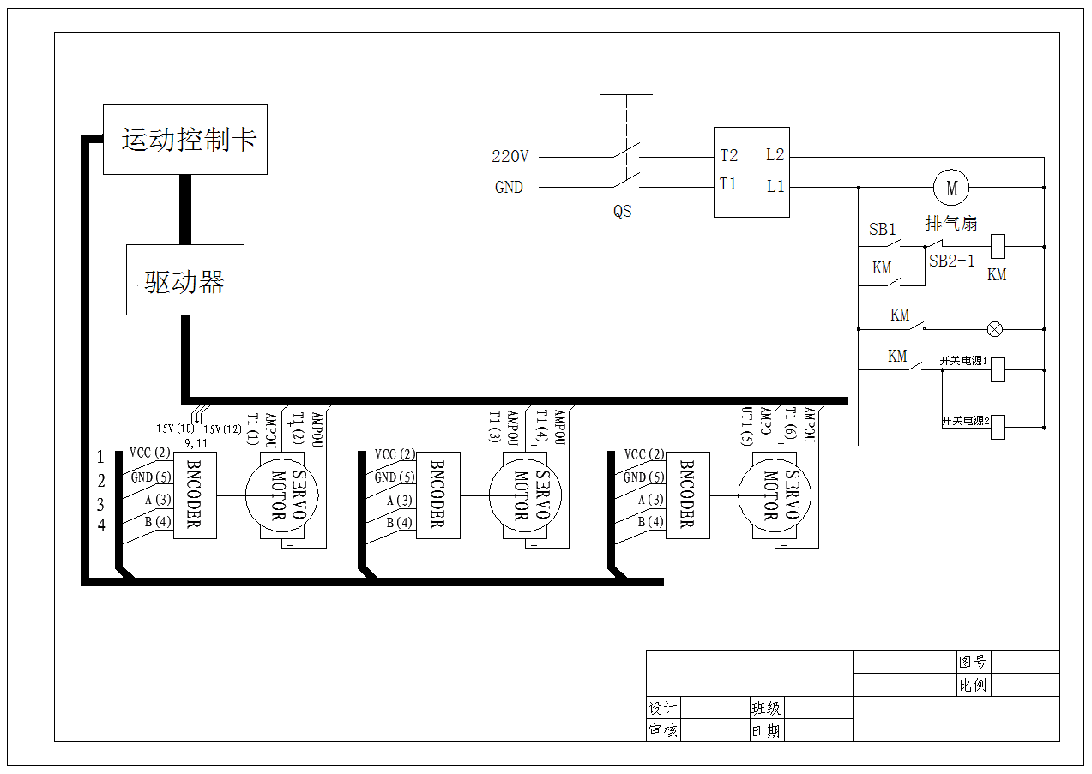
图8-79 多指灵巧手控制电路图
：光盘\配套视频\第8章\绘制多指灵巧手控制电路图.avi
本灵巧手共有5个手指，11个自由度，由11个微小型直流伺服电动机驱动，采用半闭环控制。

8.5.1 半闭环框图的绘制
半闭环监控的是整个系统最终执行环节的驱动环节，对最终执行机构不作监控。半闭环精度较高，控制灵敏度适中，使用广泛。
操作步骤如下：
1．绘制半闭环框图
（1）进入AutoCAD 2016绘图环境，设置好绘图环境，新建文件“半闭环框图.dwg”，设置路径并保存。
（2）单击“默认”选项卡“绘图”面板中的“矩形”按钮、“圆”按钮和“直线”按钮，并单击“默认”选项卡“修改”面板中的“修剪”按钮，按图8-80所示绘制并摆放各个功能部件。
（3）单击“默认”选项卡“注释”面板中的“多行文字”按钮，为各个功能块添加文字注释，如图8-81所示。
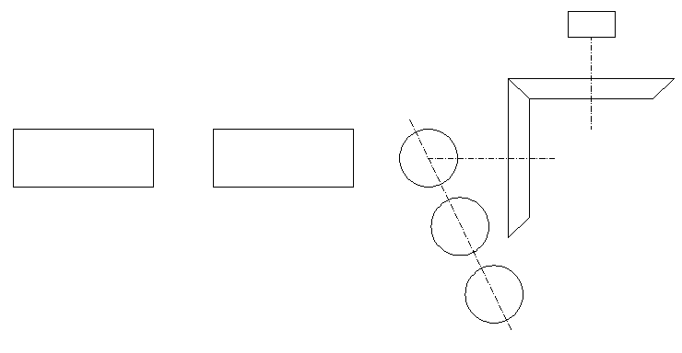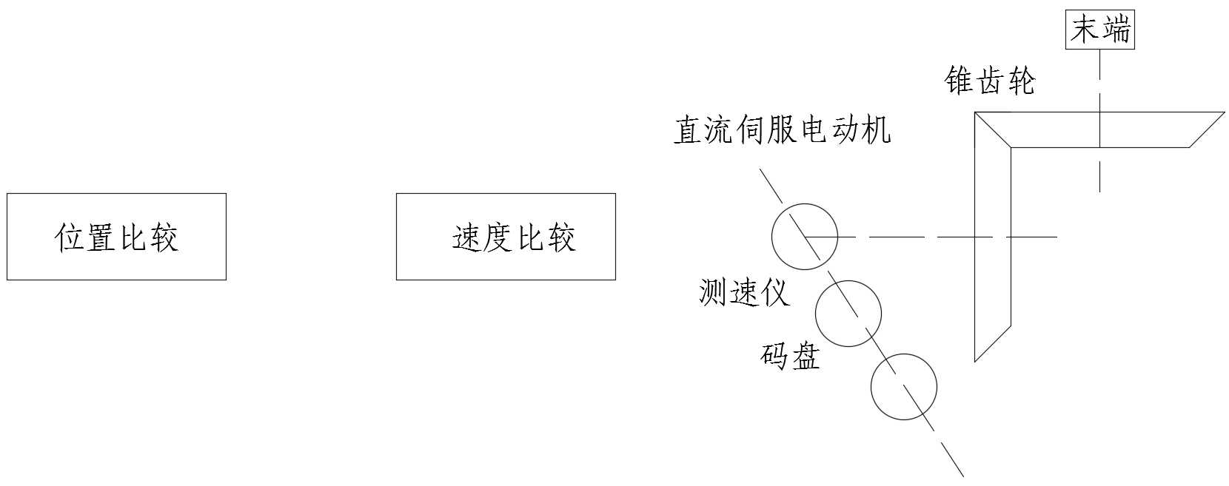
图8-80 绘制各个功能部件 图8-81 为功能块添加文字注释
（4）单击“默认”选项卡“绘图”面板中的“多段线”按钮，绘制箭头，按信号流向绘制各元件之间的逻辑连接关系，如图8-82所示。
2．绘制控制系统框图
（1）进入AutoCAD 2016绘图环境，新建文件“控制系统框图.dwg”，设置路径并保存。
（2）单击“默认”选项卡“绘图”面板中的“矩形”按钮和“修改”面板中的“复制”按钮，绘制如图8-83所示的各个功能部件。第一个矩形的长和宽分别为50和30，表示工业控制计算机模块；第二个矩形的长和宽分别为70和30，表示十二轴运动控制模块；其余矩形的长和宽分别为20和20，表示驱动器、直流伺服电动机和指端力传感器模块。
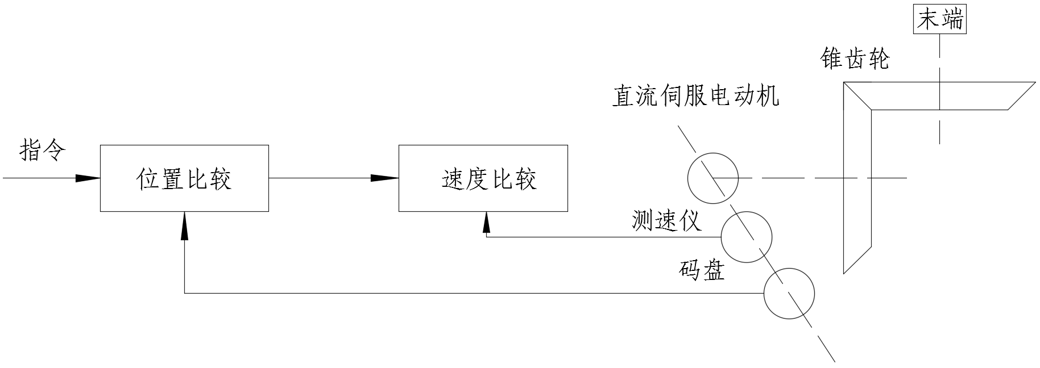
图8-82 半闭环框图 图8-83 摆放功能块
（3）单击“默认”选项卡“注释”面板中的“多行文字”按钮，在各个功能块中添加文字注释，如图8-84所示。
3．绘制双向箭头
（1）单击“默认”选项卡“绘图”面板中的“多段线”按钮，绘制双向箭头，如图8-85所示。
（2）单击“默认”选项卡“修改”面板中的“复制”按钮，生成另外3条连接线，完成控制系统框图的绘制，如图8-86所示。
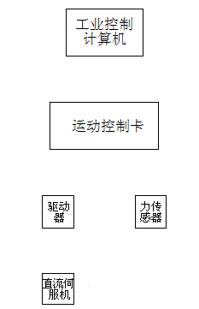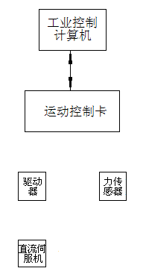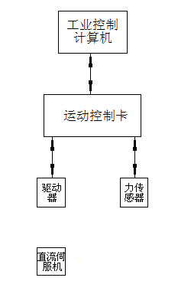
图8-84 添加文字注释 图8-85 绘制双向箭头 图8-86 控制系统框图

8.5.2 低压电气设计
低压电气部分是整个控制系统的重要组成部分，为控制系统提供开关控制、散热、指示和供电等，是设计整个控制系统的基础。
操作步骤如下：
（1）建立新文件。进入AutoCAD 2016绘图环境，新建文件“灵巧手控制.dwg”，设置路径并保存。
（2）设置图层。单击“默认”选项卡“图层”面板中的“图层特性”按钮，弹出“图层特性管理器”选项板，新建“低压电气”图层，属性设置如图8-87所示。
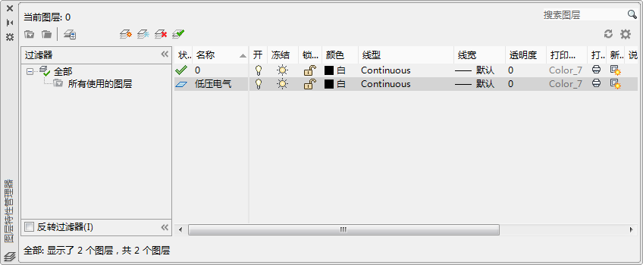
图8-87 新建图层
（3）设计电源部分，为低压电气部分引入电源。单击“默认”选项卡“绘图”面板中的“多段线”按钮和“修改”面板中的“复制”按钮，绘制电源线，如图8-88所示。两条线分别表示火线和零线，低压电气部分为220V交流供电。
（4）单击“默认”选项卡“绘图”面板中的“矩形”按钮，绘制长为50、宽为60的矩形作为空气开关；单击“默认”选项卡“修改”面板中的“移动”按钮，将空气开关移动到如图8-89所示的位置。
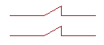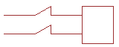
图8-88 绘制电源线 图8-89 绘制空气开关
（5）单击“默认”选项卡“修改”面板中的“分解”按钮，分解多段线；单击“默认”选项卡“修改”面板中的“删除”按钮，删除竖线；单击“默认”选项卡“绘图”面板中的“直线”按钮，绘制手动开关按钮，并将竖直直线的线型改为虚线，如图8-90所示。
（6）单击“默认”选项卡“注释”面板中的“多行文字”按钮，为控制开关的各个端子添加文字注释，如图8-91所示。
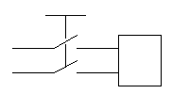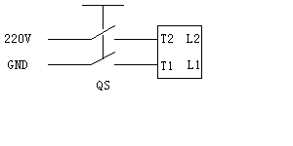
图8-90 绘制手动开关 图8-91 添加文字注释
（7）绘制排风扇。单击“默认”选项卡“绘图”面板中的“直线”按钮，绘制连通火线和零线的导线；按住Shift键并右击，在弹出的快捷菜单中选择“中点”命令，捕捉连通导线的中点为圆心，绘制半径为12的圆，并添加文字说明“排风扇”，如图8-92所示。
（8）绘制接触器支路，控制指示灯亮灭，如图8-93所示。当开机按扭SB1接通时，接触器KM得电，触点闭合，维持KM得电，达到自锁的目的；当关机按钮常闭触点SB2-1断开时，KM失电。
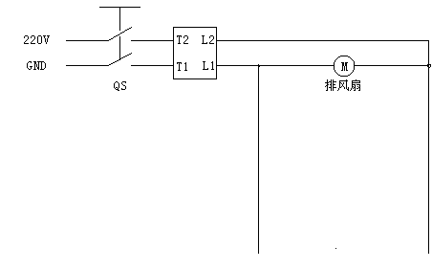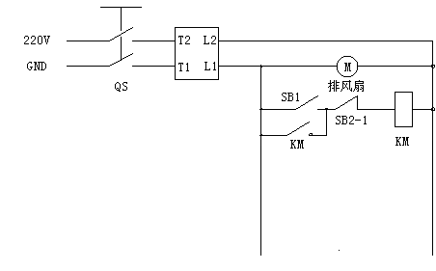
图8-92 排风扇 图8-93 绘制接触器支路
（9）绘制开机灯指示支路。单击“默认”选项卡“块”面板中的“插入块”按钮，选择随书光盘中的“源文件\图块\指示灯”图块插入；单击“默认”选项卡“绘图”面板中的“多段线”按钮，绘制连通导线和触点KM，如图8-94所示。当触点KM闭合时，开机灯亮。
（10）绘制主控系统供电支路。单击“默认”选项卡“修改”面板中的“复制”按钮，复制导线和电气元件，并对复制后的图形进行修改，设计开关电源为主控系统供电，如图8-95所示。当KM接通时，开关电源1和开关电源2得电。
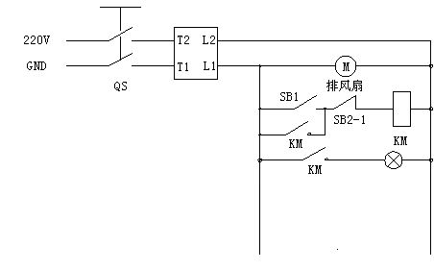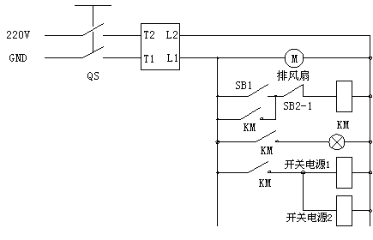
图8-94 开机指示灯 图8-95 绘制主控系统供电支路

8.5.3 主控系统设计
主控系统分为3个部分，每个部分的基本结构和原理相似，这里选择其中的一个部分作为讨论对象。每部分的控制对象为3个直流微型伺服电动机，运动控制卡采集码盘返回角度位置信号，给电动机驱动器发出控制脉冲，实现如图8-82所示的半闭环控制。
操作步骤如下：
（1）建立新图层。打开“灵巧手控制.dwg”文件，新建“主控电气”图层，图层属性设置如图8-96所示。
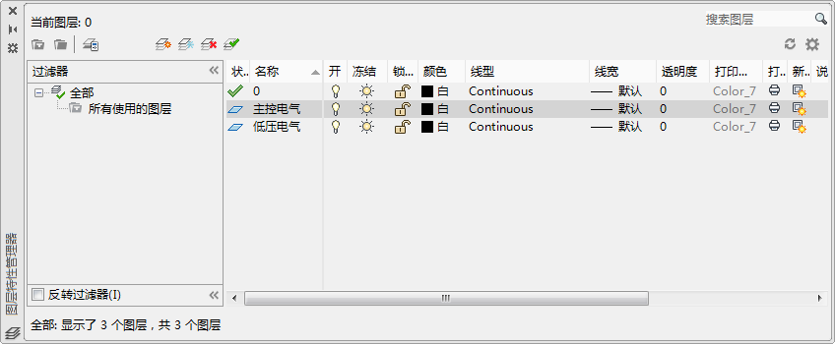
图8-96 新建图层
（2）连接运动控制卡和驱动器单元。在“主控电气”图层中放置运动控制卡和驱动器单元，单击“默认”选项卡“绘图”面板中的“多段线”按钮，设置线宽为5，绘制它们之间的连接关系，如图8-97所示。
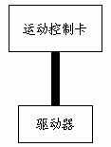
图8-97 连接运动控
制卡和驱动器单元
（3）绘制直流伺服电动机符号。单击“默认”选项卡“绘图”面板中的“矩形”按钮，绘制一个长为30、宽为60的矩形，如图8-98所示。
（4）单击“默认”选项卡“修改”面板中的“复制”按钮，将 第（3）步绘制的矩形向右复制，距离为60，作为编码器符号，如图8-99所示。
（5）单击“默认”选项卡“绘图”面板中的“圆”按钮，过复制矩形的上侧边中点绘制半径为25的圆，如图8-100所示。
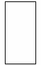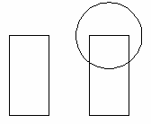
图8-98 绘制矩形 图8-99 复制矩形 图8-100 绘制圆
（6）单击“默认”选项卡“修改”面板中的“移动”按钮，将第（5）步绘制的圆向下移动30，如图8-101所示。
（7）单击“默认”选项卡“修改”面板中的“修剪”按钮，把复制得到的矩形以平移后的圆为边界进行修剪，效果如图8-102所示。
（8）单击“默认”选项卡“绘图”面板中的“直线”按钮，用虚线连接编码器和电动机中心；用实线绘制2条电动机正负端引线和4条编码器引线，如图8-103所示。
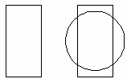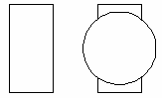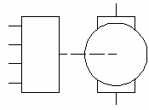
图8-101 移动圆 图8-102 修剪矩形 图8-103 绘制引线
（9）单击“默认”选项卡“注释”面板中的“多行文字”按钮，为电动机和编码器添加文字注释，如图8-104所示。
（10）单击“默认”选项卡“注释”面板中的“多行文字”按钮，为电动机的各个引线端子编号，并添加文字说明，如图8-105所示，完成直流伺服电动机符号的绘制。
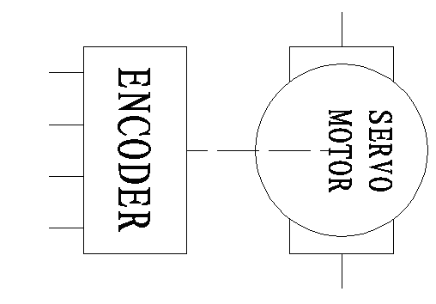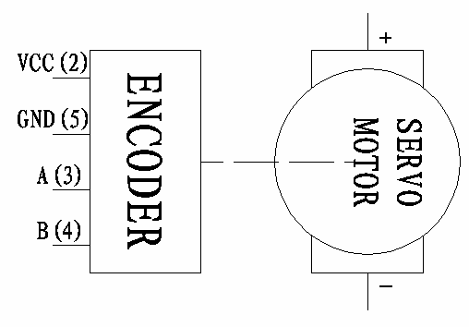
图8-104 添加文字注释 图8-105 直流伺服电动机符号
（11）单击“默认”选项卡“块”面板中的“创建块”按钮，将绘制的直流伺服电动机创建为块，以便后面设计系统时调用。
（12）摆放元件。单击“默认”选项卡“块”面板中的“插入块”按钮，插入“直流伺服电动机”图块，按图8-106所示摆放3台直流伺服电动机。
（13）绘制排线。单击“默认”选项卡“绘图”面板中的“多段线”按钮，绘制排线，如图8-107所示。
图8-106 摆放元件
图8-107 绘制排线
（14）连接驱动器和电动机。单击“默认”选项卡“绘图”面板中的“直线”按钮，用直线连接驱动器与伺服电动机的两端，绘制接地引脚并添加文字注释，如图8-108所示。
（15）连接运动控制卡与编码器。单击“默认”选项卡“绘图”面板中的“直线”按钮，用直线连接运动控制卡与编码器，并添加引脚文字标注，如图8-109所示。
图8-108 连接驱动器和电动机
图8-109 连接控制卡和编码器
（16）倒角处理。单击“默认”选项卡“修改”面板中的“倒角”按钮，在导线拐弯处进行45°倒角处理，如图8-110所示。
（17）插入图框。选择随书光盘中的“源文件\样板图\A3样板图.dwt”样板文件并插入，适当调整字体，结果如图8-111所示。
图8-110 倒角处理
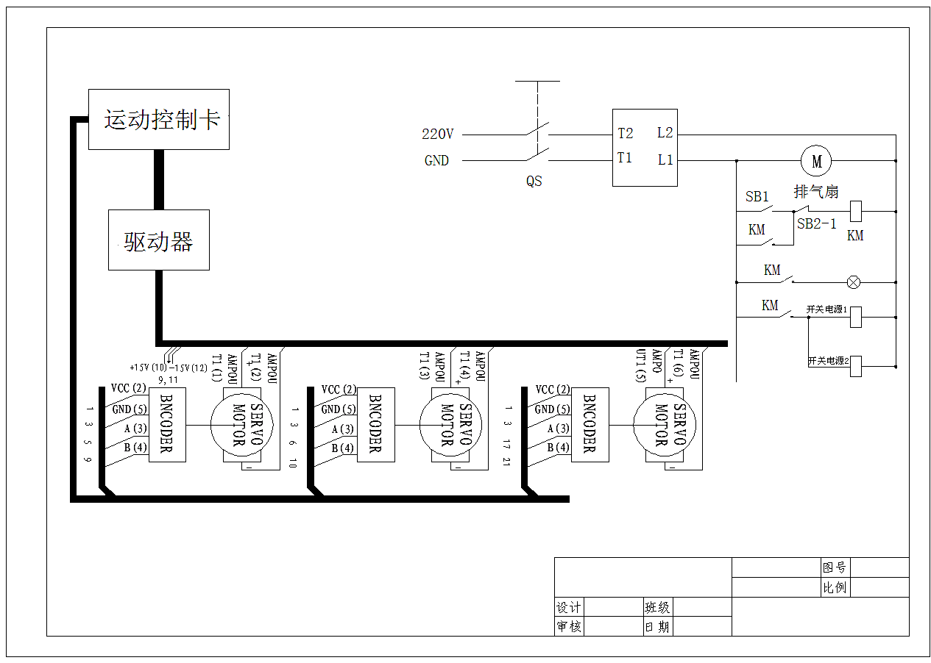
图8-111 多指灵巧手控制电路图

8.6 实 战 演 练
通过前面的学习，读者对本章知识也有了大体的了解，本节通过两个操作练习使读者进一步掌握本章知识要点。
【实战演练1】绘制如图8-112所示的并励直流电动机串连电阻启动电路。
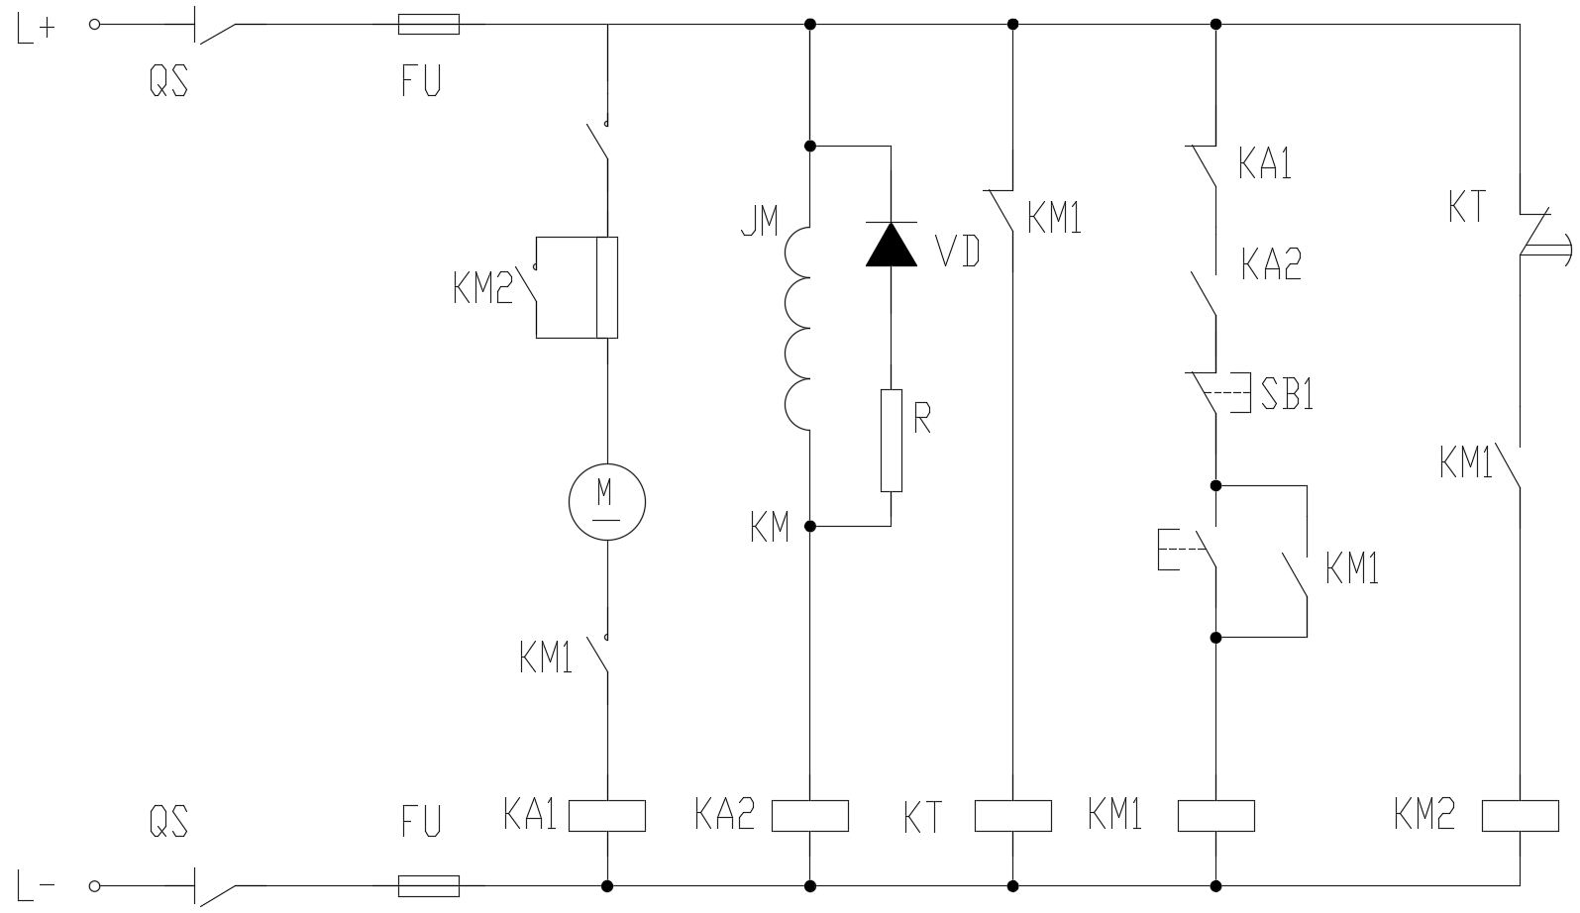
图8-112 并励直流电动机串连电阻启动电路
操作提示：
（1）设置3个新图层。
（2）绘制线路结构图。
（3）绘制实体符号。
（4）将绘制的实体符号插入到图形中。
【实战演练2】绘制如图8-113所示的三相笼型异步电动机的自耦降压启动控制电路。
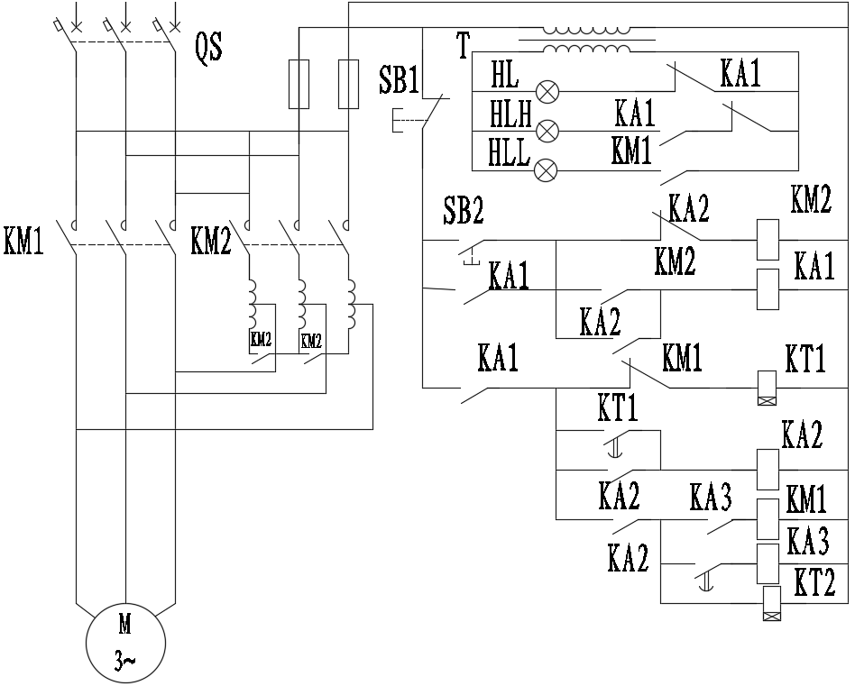
图8-113 三相笼型异步电动机的自耦降压启动控制电路
操作提示：
（1）设置3个新图层。
（2）绘制线路结构图。
（3）绘制实体符号。
（4）将绘制的实体符号插入到图形中。
（5）添加注释文字。

